ЧЕЛЯБИНСКАЯ ОБЛАСТЬ

АДМИНИСТРАЦИЯ
ЗЛАТОУСТОВСКОГО ГОРОДСКОГО ОКРУГА
РАСПОРЯЖЕНИЕ

14.03.2024 г. | № | 646-р/АДМ
г.Златоуст
О внесении изменений в распоряжение Администрации Златоустовского городского округа от 21.12.2023 г.
№ 4075-р/АДМ «Об утверждении перечня объектов и работ
по ремонтам и противопожарным мероприятиям, по профилактике
и противодействию проявлениям экстремизма и терроризма
и по благоустройству территории учреждений, подведомственных муниципальному казённому учреждению Управление культуры Златоустовского городского округа
на 2024 год»

С целью уточнения правового акта:
1. Перечень объектов и работ по ремонтам и противопожарным мероприятиям, по профилактике и противодействию проявлениям экстремизма и терроризма и по благоустройству территории учреждений, подведомственных муниципальному казённому учреждению Управление культуры Златоустовского городского округа на 2024 год изложить в новой редакции (приложение).
2. Пресс-службе Администрации Златоустовского городского округа (Валова И.А.) разместить настоящее распоряжение на официальном сайте Златоустовского городского округа в сети «Интернет».
3. Организацию выполнения настоящего распоряжения возложить
на заместителя Главы Златоустовского городского округа по социальным вопросам Ширкову Н.А.

Рассылка: МКУ УК ЗГО, прокуратура, ПУ, ФУ, ЭУ, пресс-служба

Исполняющий обязанности Главы Златоустовского городского округа | 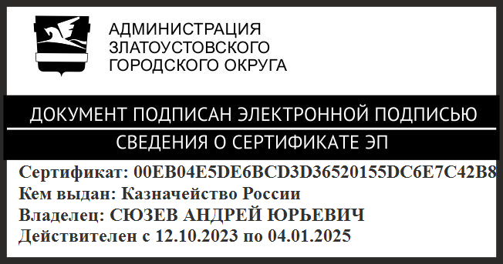 | А.Ю. Сюзев

ПРИЛОЖЕНИЕ
Утверждено
распоряжением Администрации
Златоустовского городского округа
от 14.03.2024 г. № 646-р/АДМ

Перечень объектов и работ по ремонтам и противопожарным мероприятиям,
по профилактике и противодействию проявлениям экстремизма и терроризма
и по благоустройству территории учреждений, подведомственных муниципальному казённому учреждению Управление культуры Златоустовскогогородского округа на 2024 год

Перечень объектов и работ по ремонтам за счёт местного бюджета
№ | Краткое наименование учреждения | Перечень работ | Сумма,  тыс. рублей
Ремонтные работы
1 | МБУДО  «ДМШ - 3» ЗГО | Замена радиаторов | 1 217,6
1 | МБУДО  «ДМШ - 3» ЗГО | Ремонт внутренних помещений | 1 593,1
2 | МБУК «ЦБС ЗГО» | Замена оконных блоков  в центральной городской библиотеке | 2 312,4
3 | МБУК «Златоустовский городской краеведческий музей» | Ремонт внутренних помещений | 150,4
Итого: |  |  | 5 273,5
Всего: |  |  | 5 273,5

Перечень объектов и работ по ремонтам за счёт субсидии из областного бюджета с учётом софинансирования из средств местного бюджета
№ | Краткое наименование учреждения | Перечень работ | Сумма,  тыс. рублей | В том числе бюджет ЗГО
1 | МАУК  ДК «Металлург» | Разработка проектно-сметной документации на капитальный ремонт здания | 13 057,1 | 652,9
Итого: |  |  | 13 057,1 | 652,9

Перечень объектов и работ по благоустройству территории
№ | Краткое наименование учреждения | Перечень работ | Сумма,  тыс. рублей
1 | МБУК «Златоустовский городской краеведческий музей» | Благоустройство территории | 750,0
2 | МБУК «ЦБС ЗГО» | Разработка проектно-сметной документации на реализацию инициативных проектов («Карманный парк: многофункциональное пространство на территории, прилегающей  к библиотеке № 5 «Окна» (благоустройство территории), находящийся по адресу:  г. Златоуст, ул. им. А.С. Грибоедова, от дома № 3А до дома № 1А) | 520,0
3 | Муниципальное автономное учреждение «Златоустовские парки культуры и отдыха» | Разработка проекта благоустройства территории парка культуры и отдыха «Молодежный» | 3 500,00
Итого: |  |  | 4 770,0

Перечень объектов и работ по благоустройству территории за счёт субсидии
из областного бюджета с учётом софинансирования
из средств местного бюджета
№ | Краткое наименование учреждения | Перечень работ | Сумма,  тыс. рублей | В том числе бюджет ЗГО
1 | МАУК  ДК «Металлург» | Благоустройство территории, прилегающей к Дворцу культуры «Металлург» | 163 300,0 | 44 000,0
2 | МБУК  «ЦБС ЗГО» | Реализация инициативных  проектов («Карманный парк: многофункциональное пространство на территории, прилегающей  к библиотеке № 5 «Окна» (благоустройство территории), находящийся по адресу: г. Златоуст, ул. им. А.С. Грибоедова, от дома № 3А до дома № 1А) | 14 430.6 | 14.5
Итого: |  |  | 177 730,6 | 44 014,5

